
МИНОБРНАУКИ РОССИИ
Федеральное государственное бюджетное образовательное учреждение высшего образования
«МИРЭА – Российский технологический университет»
РТУ МИРЭА
Институт кибербезопасности и цифровых технологий (ИКБ)
КБ-2 «Информационно-аналитические системы кибербезопасности»

ОТЧЕТ О ВЫПОЛНЕНИ ЛАБОРАТОРНОЙ РАБОТЫ №1

В РАМКАХ ДИСЦИПЛИНЫ «МЕТОДЫ И СРЕДСТВА КРИПТОРГАФИЧЕСКОЙ ЗАЩИТЫ ИНФОРМАЦИИ»

Выполнил:
Студент 3-ого курса
Учебной группы БИСО-02-22
Зубарев В.С.
1. Ознакомиться с описанием лабораторной работы и заданием.
2. Для одно алфавитного метода с фиксированным смещением определить установленное в программе смещение.
Эксперимент 1
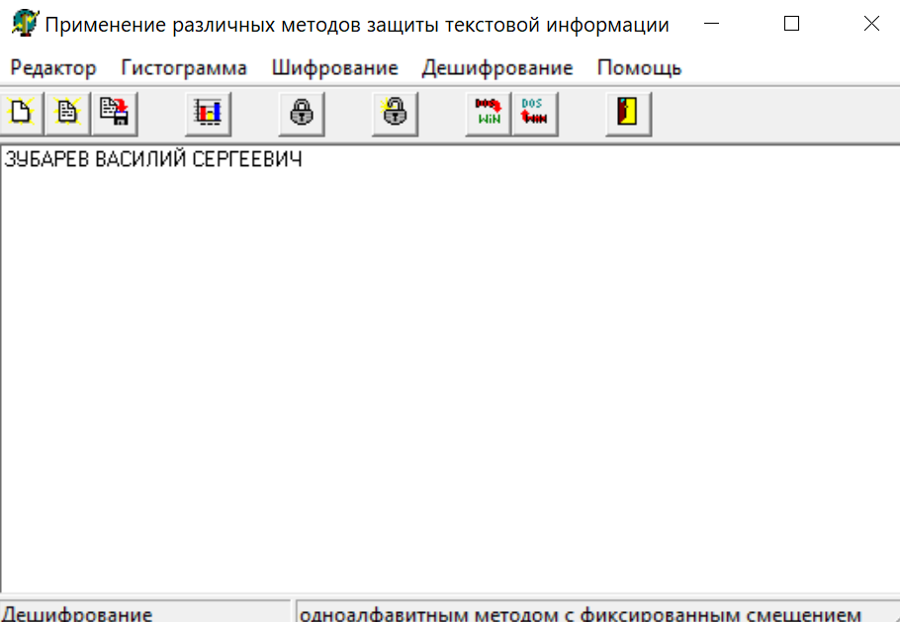
1- исходный текст
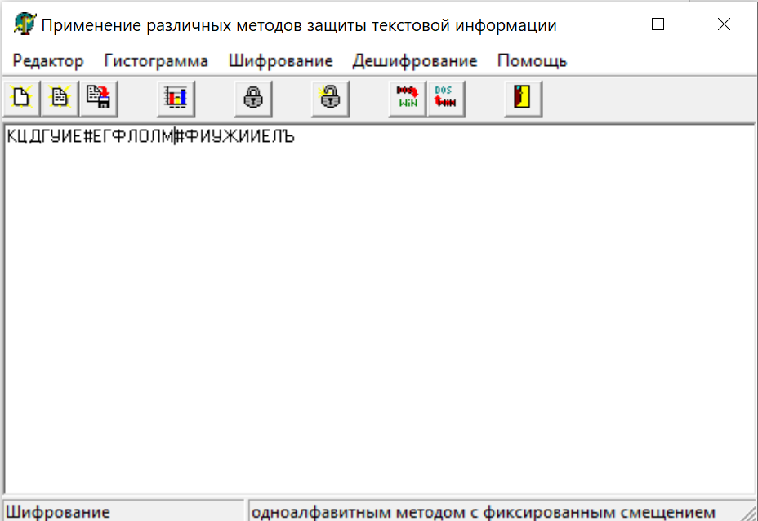
2- исходный текст

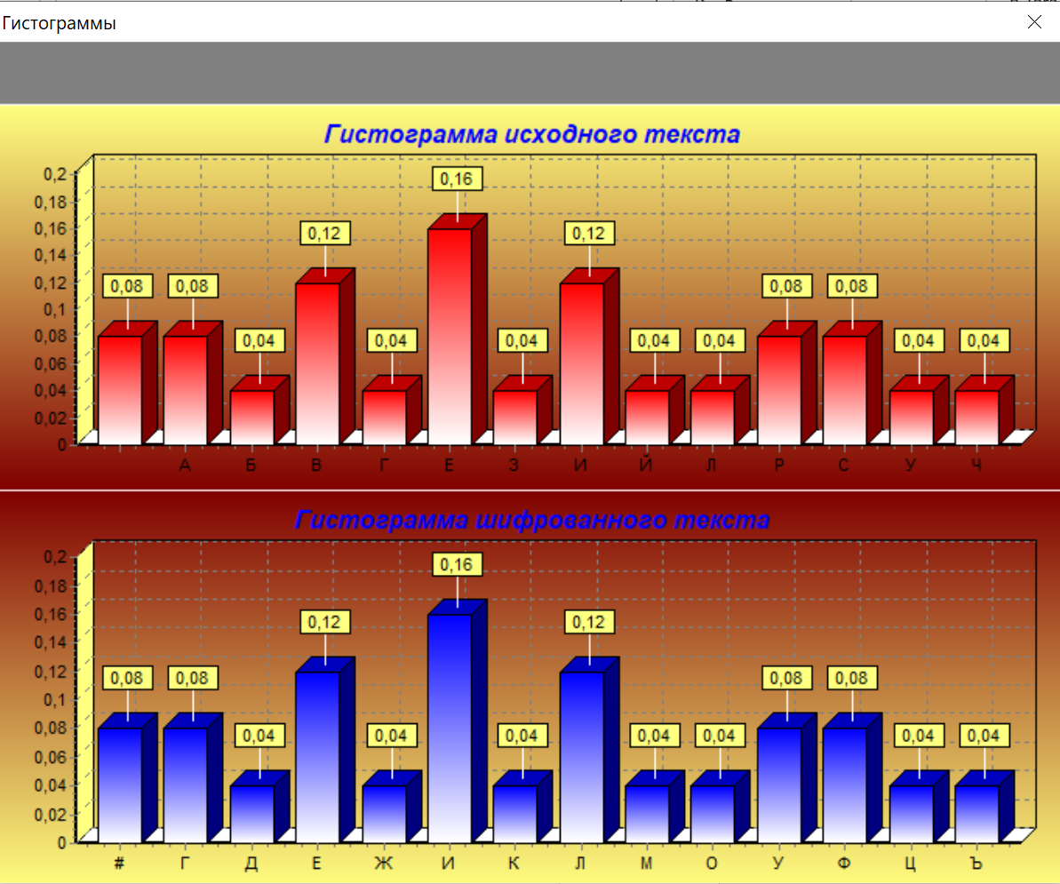
- Описать и объяснить процесс дешифрования.
Так как зашифрованный текст повторяет структуру открытого текста, соответственно распределение зашифрованных символов такое же, как и открытом тексте. На моем примере буква «Е» смещается преобразовалась в «И». По формуле 200 = (197 + к), тогда к = 3
Найден ключ к = 3
Эксперимент 2
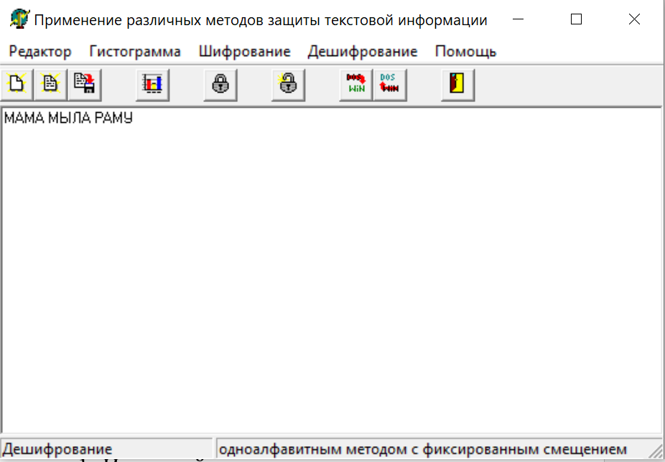
1- Исходный текст
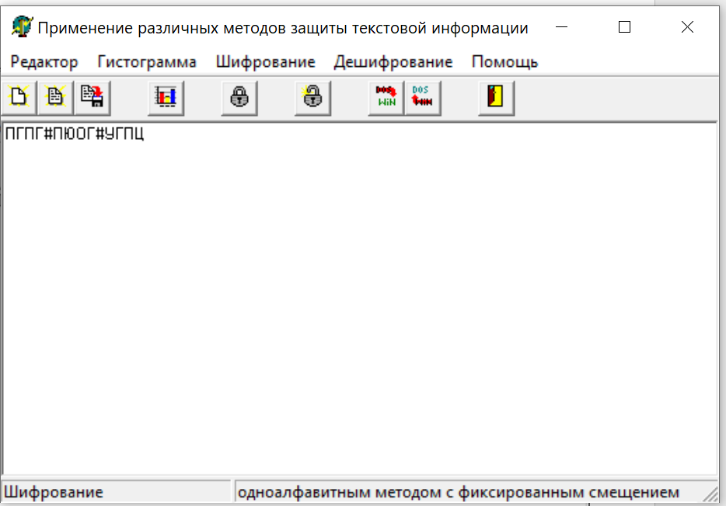
2 – Зашифрованный текст

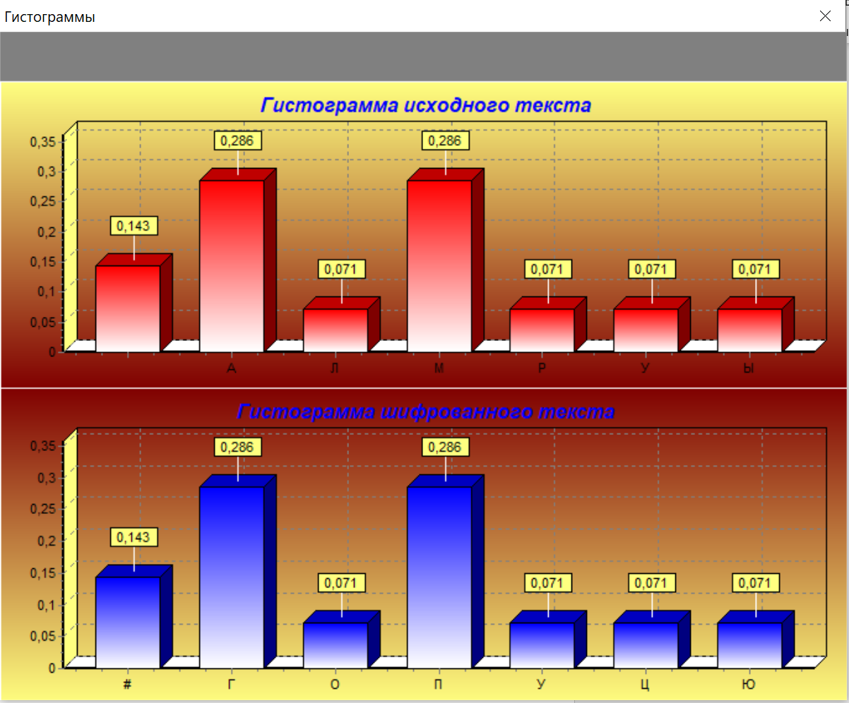
3 - Гистограммы

Эксперимент 3
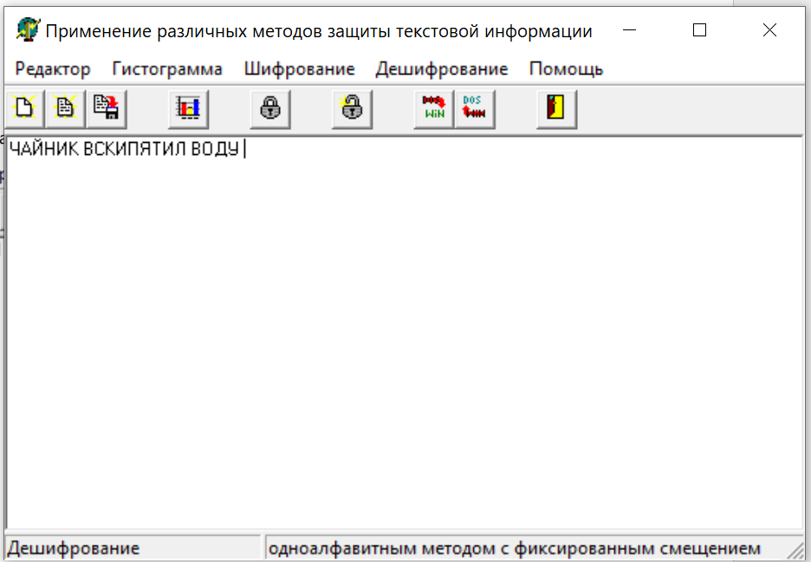
1- Исходный текст
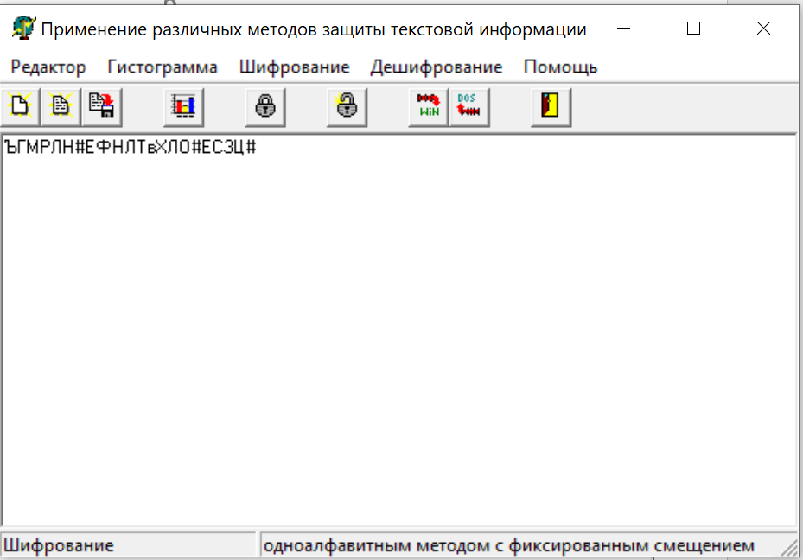
2 – зашифрованный текст

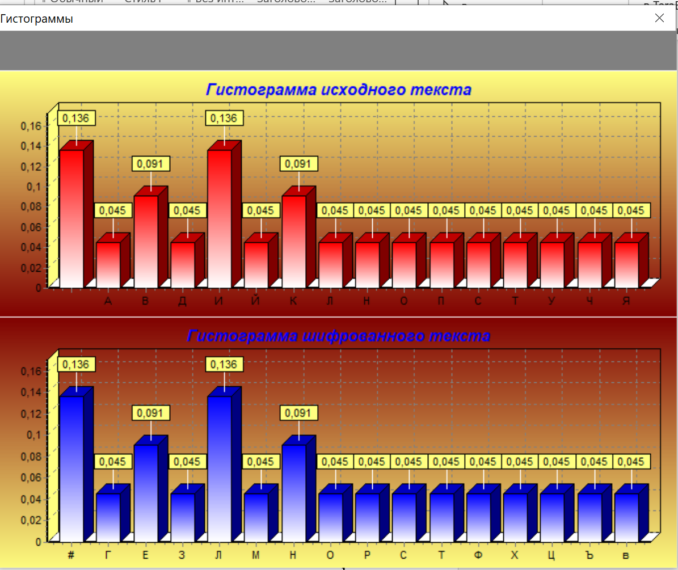
3 - Гистограммы

3. Для одно алфавитного метода с задаваемым смещением (шифр Цезаря)
Эксперимент 1
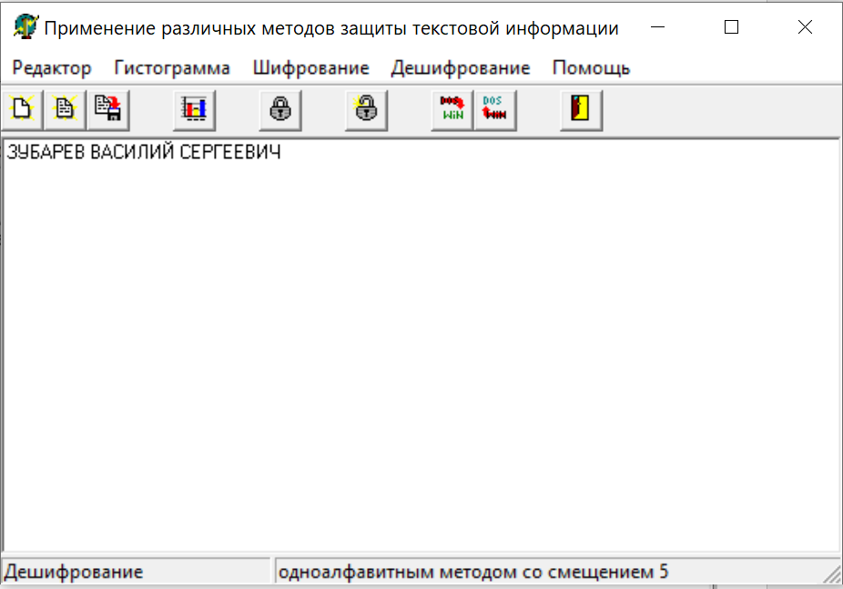
1- Исходный текст
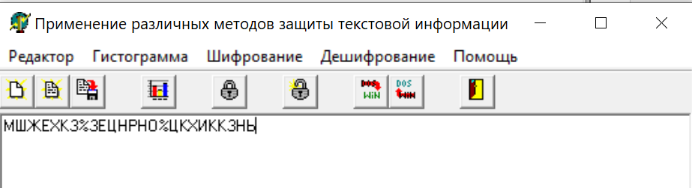
2 – Зашифрованный текст (смещение 5)

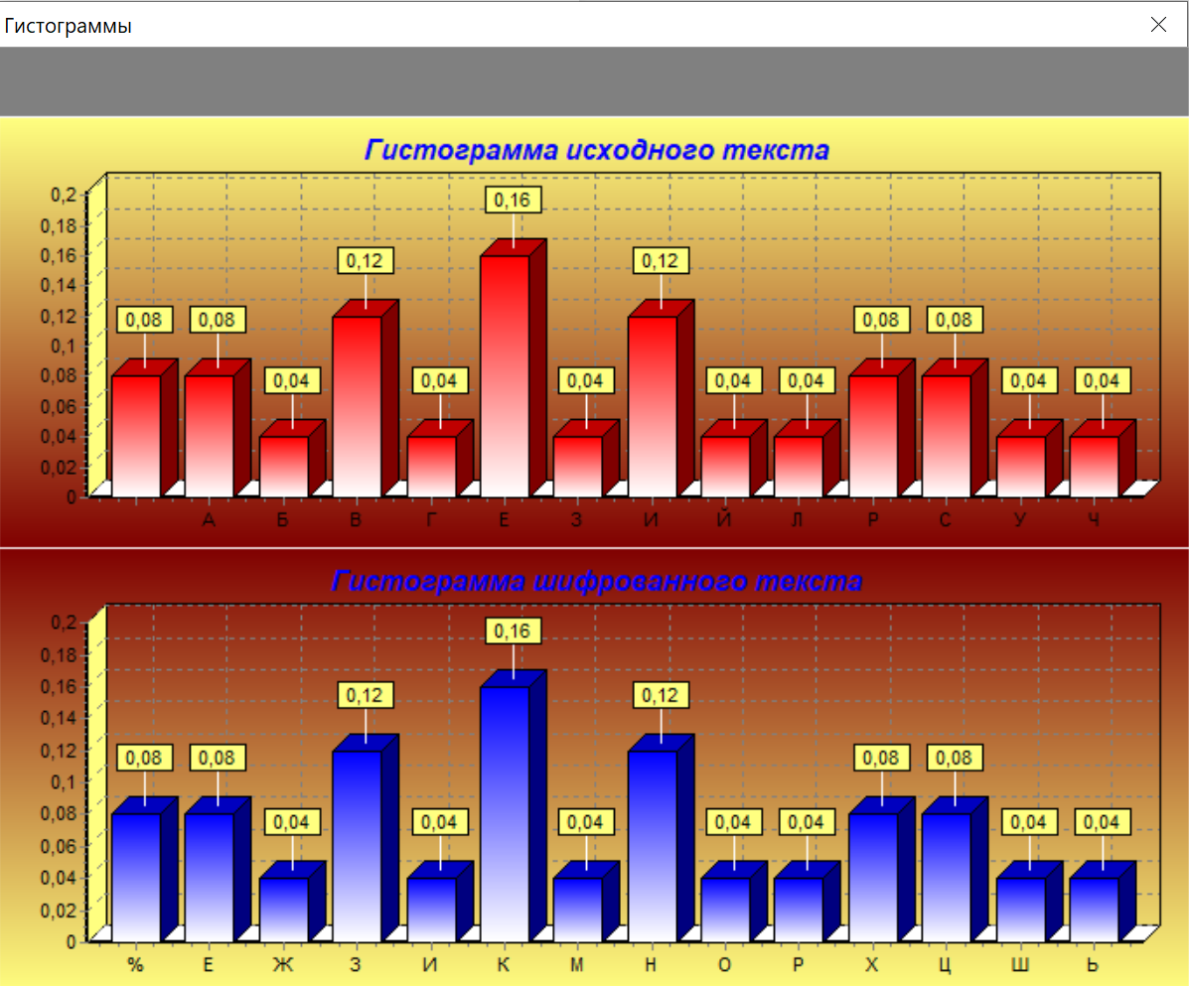
3 – Гистограммы
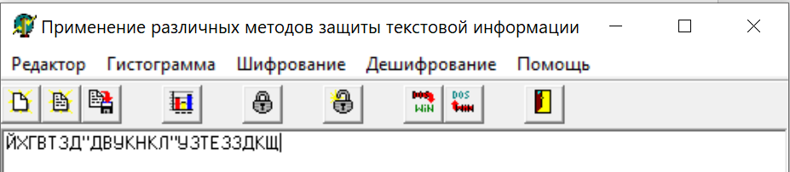
4 – Дешифрование подбором смещения (расшифровка со смещением 3)
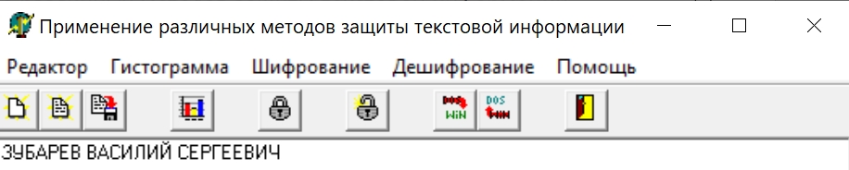
5 – Дешифрование подбором смещения (расшифровка со смещением 5)

N = 256 => T_{m}=(T₀+k)
Определим k:
T_{m}=(T₀+k)
‘К’: (197 +k₁) = 202 => k₁ = 5
Ключ найден К = 5
Эксперимент 2
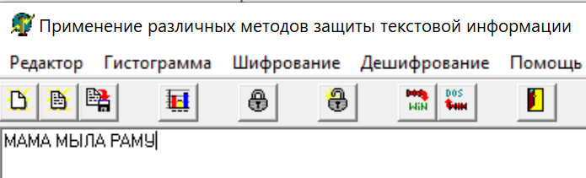
1- Исходный текст
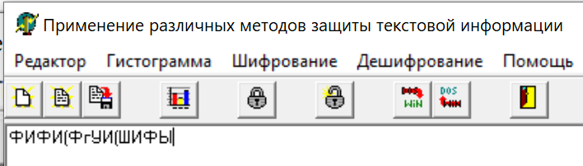
2 – Зашифрованный текст (смещение 8)

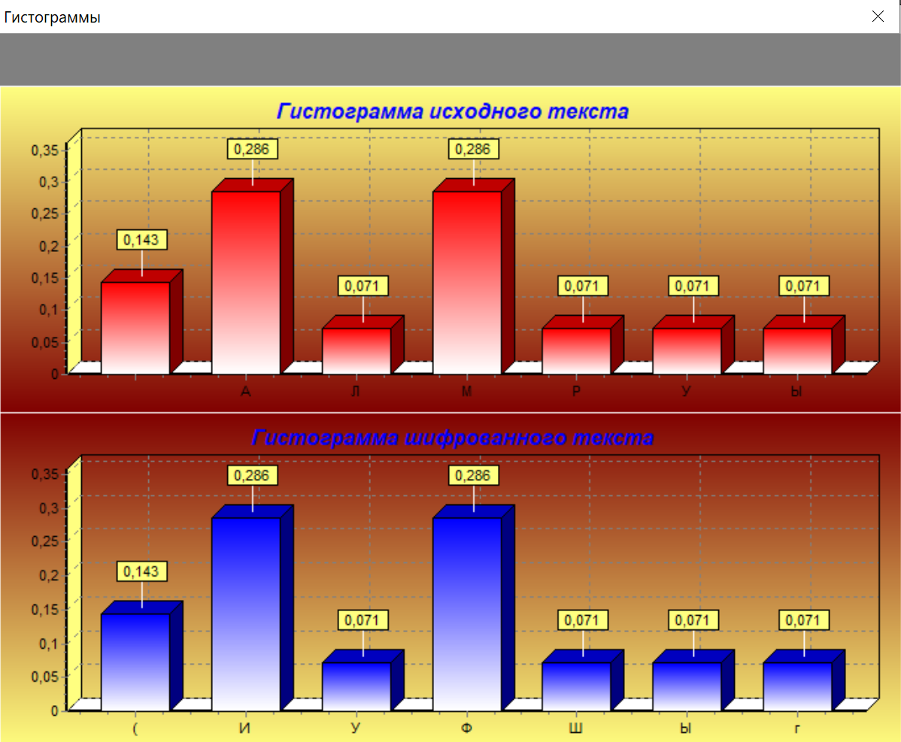
3 – Гистограммы
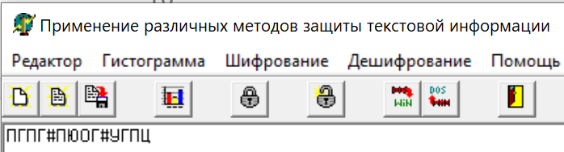
4 – Дешифрование подбором смещения (расшифровка со смещением 5)
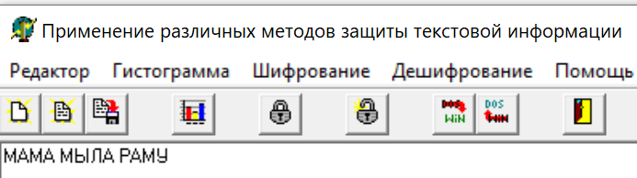
5 – Дешифрование подбором смещения (расшифровка со смещением 8)
Эксперимент 3
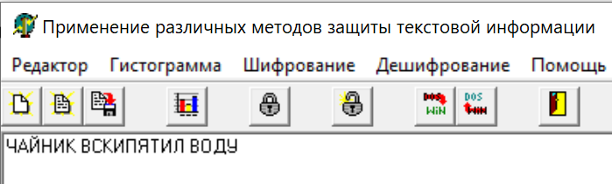
1- Исходный текст
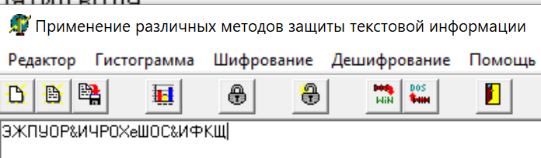
2 – Зашифрованный текст (смещение 6)

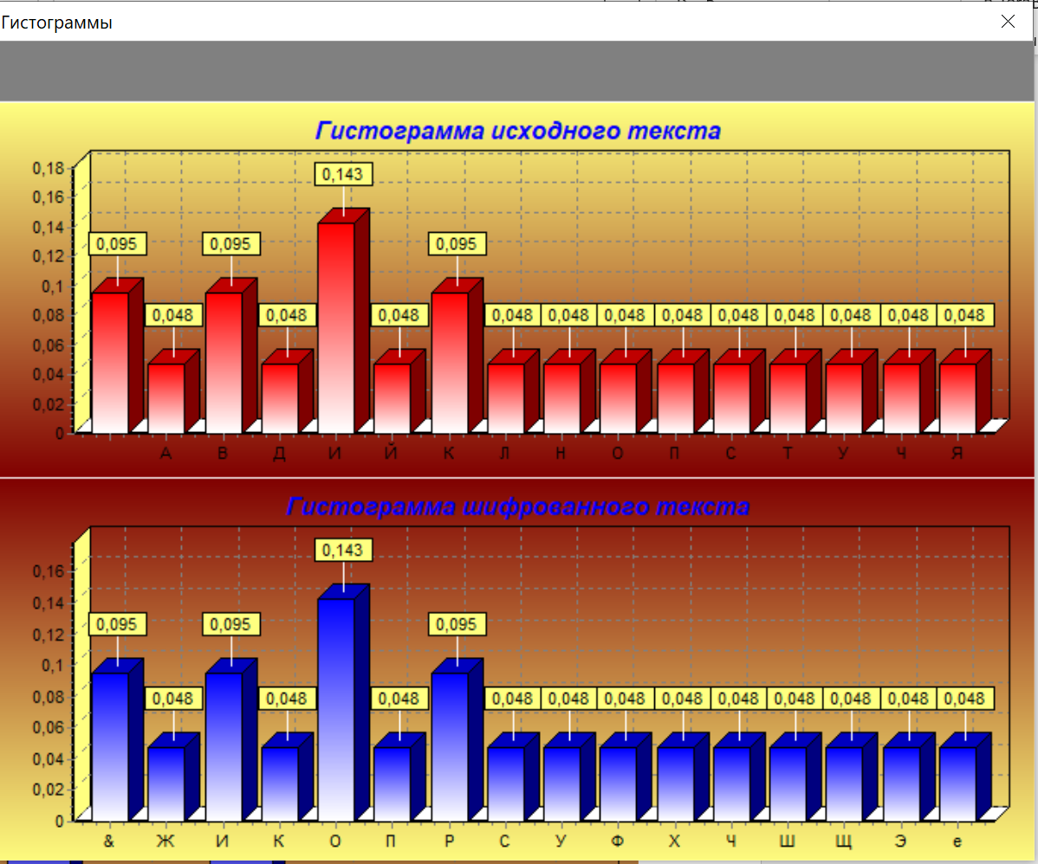
3 – Гистограммы
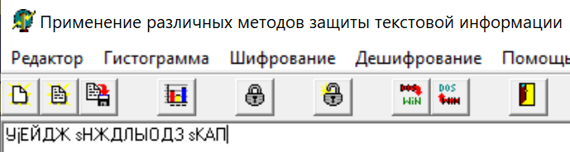
4 – Дешифрование подбором смещения (расшифровка со смещением 10)
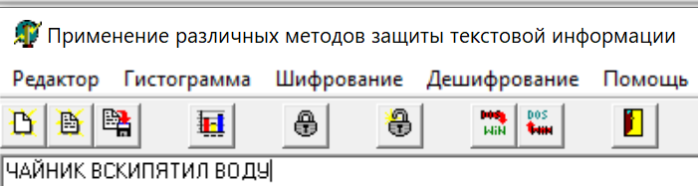
5 – Дешифрование подбором смещения (расшифровка со смещением 6)

4. Для метода перестановки символов дешифровать зашифрованный текст.
Эксперимент 1
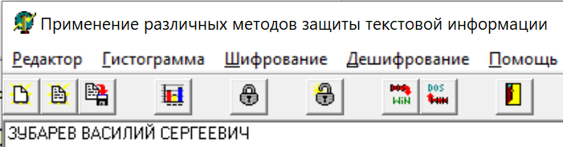
1- Исходный текст
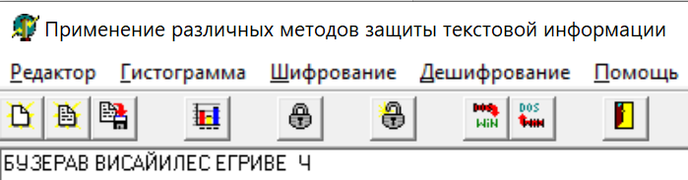
2 – Зашифрованный текст (ключ 321)

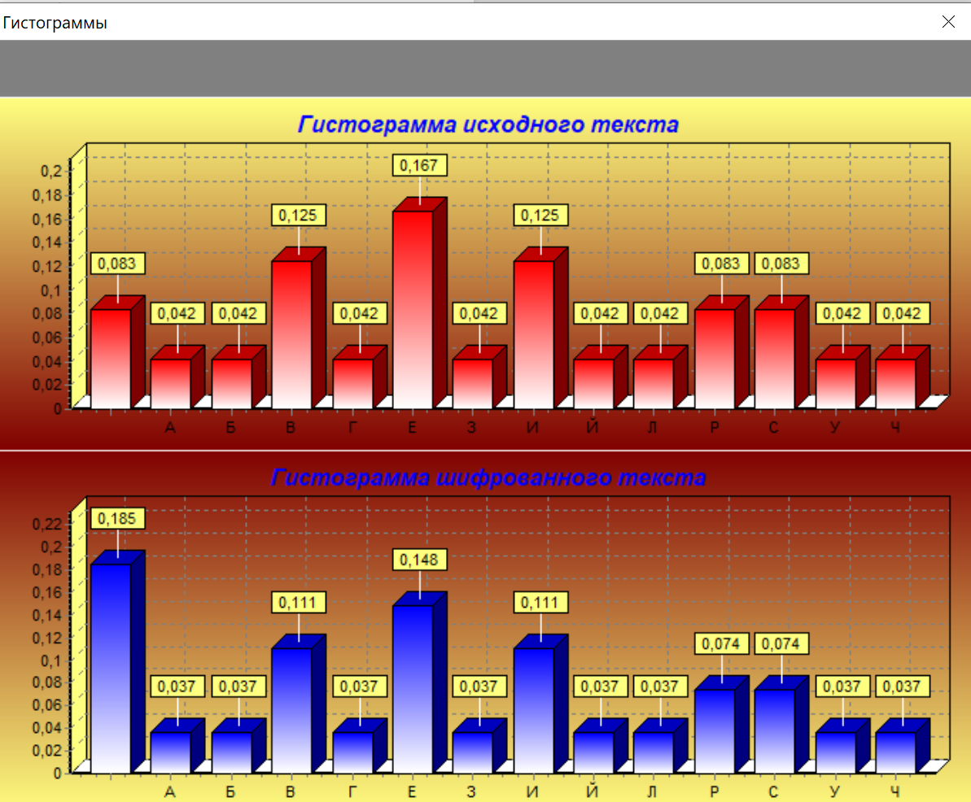
3 – Гистограммы (полезную информацию извлечь нельзя)
Алгоритм перестановки следующий: Выбирается длина ключа (в данном случае 3) весь текст с конца делится на триады и каждому символу в триаде присваивается свой номер (от 1 до 3), далее выбирается порядок перестановки (в данном случае 321),то есть последовательность символов в триаде 123 превращается в 321. Пример ВИЧ (В-1, И-2, Ч-3) превращается в ЧИВ (321)
Эксперимент 2
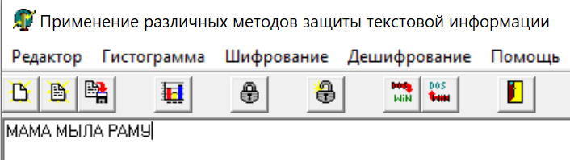
1- Исходный текст
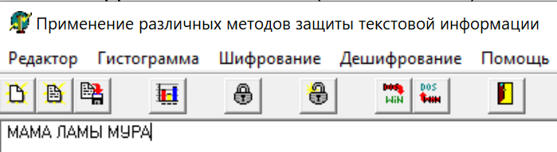
2 – Зашифрованный текст (ключ 53412)

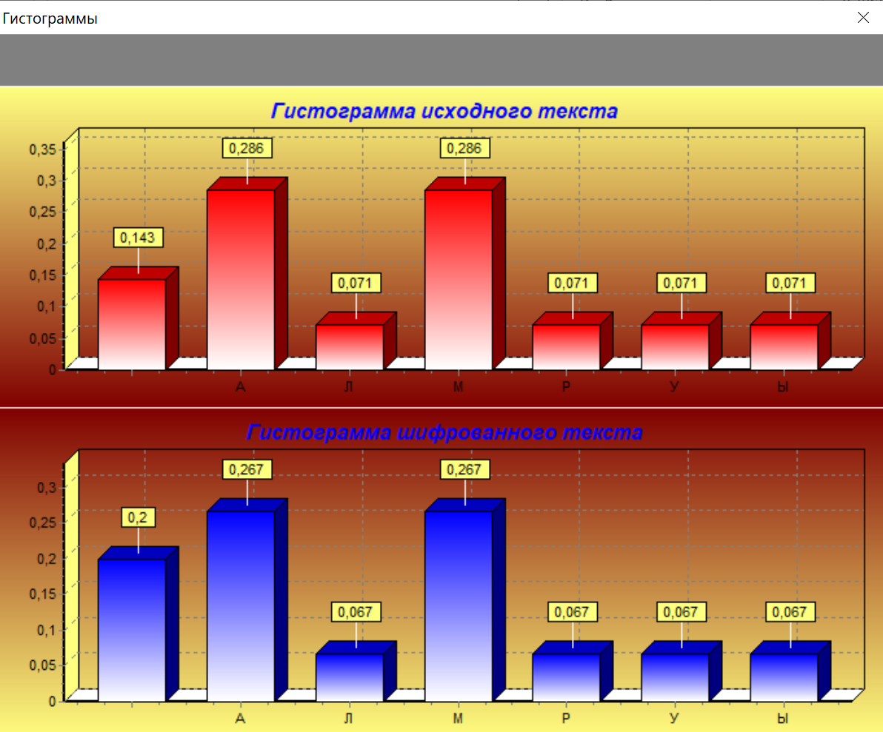
3 – Гистограммы (полезную информацию извлечь нельзя)
Эксперимент 3
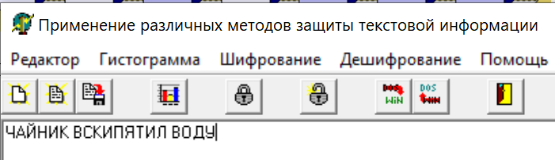
1- Исходный текст
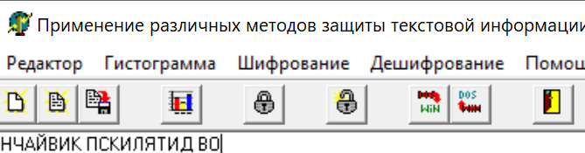
2 – Зашифрованный текст (ключ 2341)

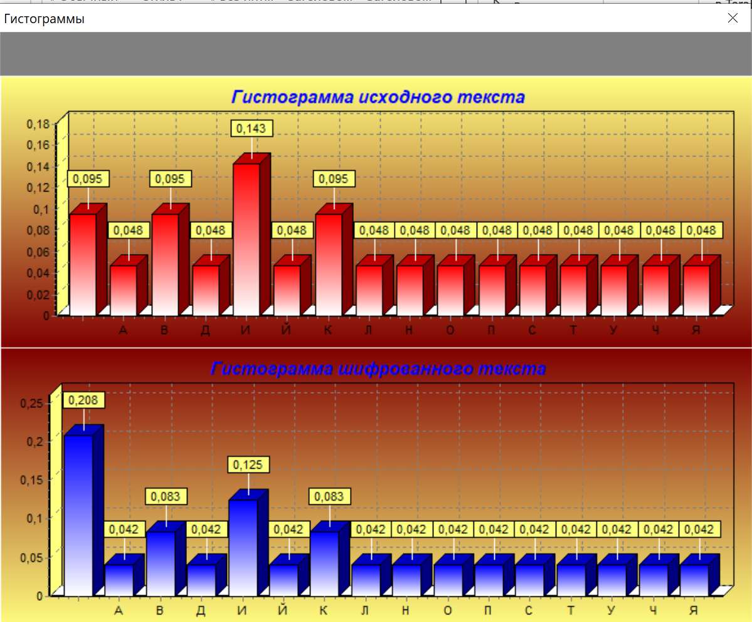
3 – Гистограммы (полезную информацию извлечь нельзя)

5. Для инверсного кодирования (по дополнению до 255)
Эксперимент 1
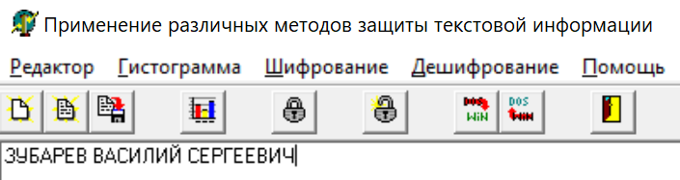
1- Исходный текст
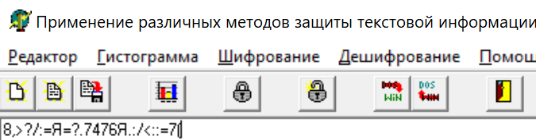
2 – Зашифрованный текст (ключ 2341)

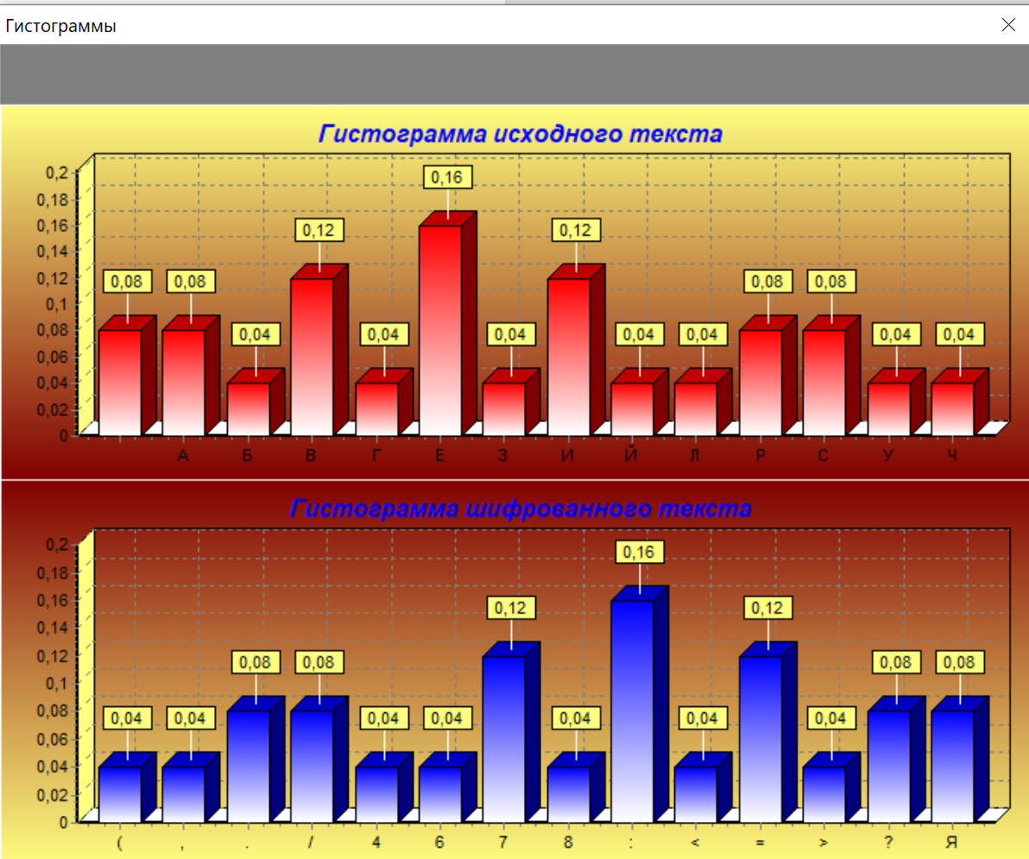
3 – Гистограммы Т_{ш}=N-T₀ (на примере 58=255-197)
В данном случае N=256, так как нумерация начинается с 0, а заканчивается 255 поэтому вычитается из 255.
Эксперимент 2
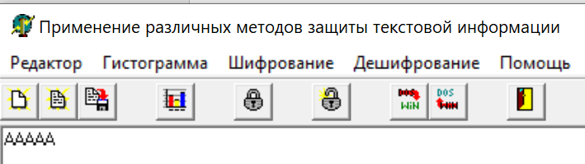
1- Исходный текст
2 – Зашифрованный текст

3 – Гистограммы Т_{ш}=255-T₀ (на примере 58=255-197)

6. Для многоалфавитного шифрования с фиксированным ключом определите, сколько одно алфавитных методов и с каким смещением используется в программе.
Эксперимент 1
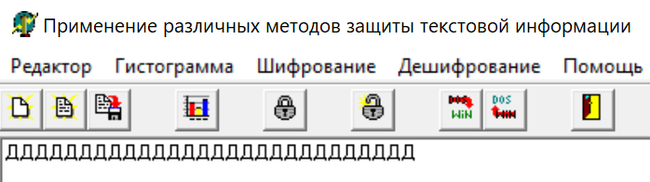
1- Исходный текст
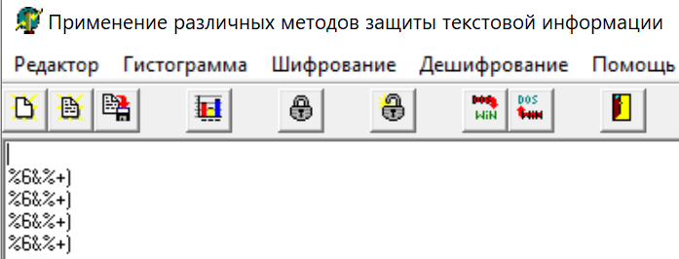
2 – Зашифрованный текст
Описание дешифрования текста.
В данном случае блок зашифрованного текста состоит из 7 одно алфавитных методов. Для вычисления ключа применяется T_{ш}=(Т_{о}+К) mod 255
Применяя формулу, получаем, что в многоалфавитном шифре применяется 7 одно алфавитных шифров Цезаря со следующими смещениями:
К₁=74
К₂=97
К₃=114
К₄=98
К₅=97
К₆=103
К₇=101
Эксперимент 2
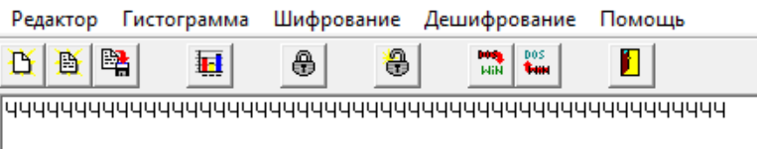
1- Исходный текст
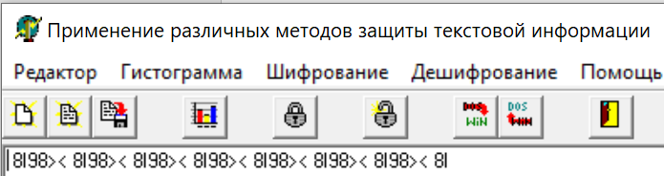
2 – Зашифрованный текст
Результаты подбора ключей аналогичны эксперименту 1
Эксперимент 3
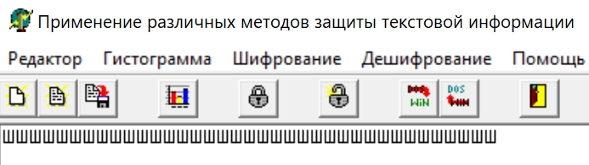
1- Исходный текст
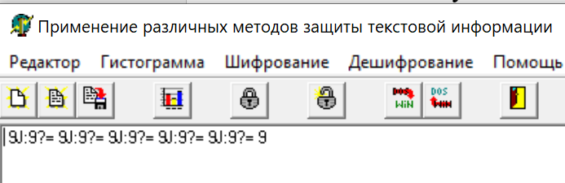
2 – Зашифрованный текст
Результаты подбора ключей аналогичны эксперименту 1
7. Для многоалфавитного шифрования с ключом фиксированной длины: выполните шифрование и определите по гистограмме, какое смещение получает каждый символ для текста, состоящего из строки одинаковых символов; выполните шифрование и расшифрование для текста произвольного текста; просмотрите и опишите гистограммы исходного и зашифрованного текстов; ответьте, какую информацию можно получить из гистограмм.
Эксперимент 1
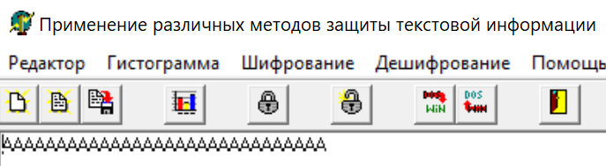
1- Исходный текст
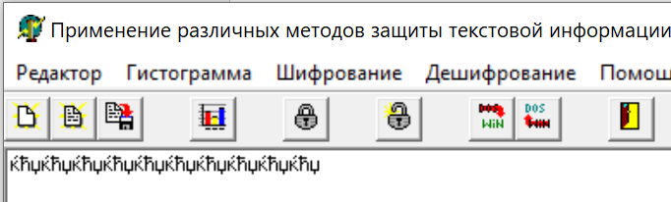
2 – Зашифрованный текст (ключ ЭЮЯ)
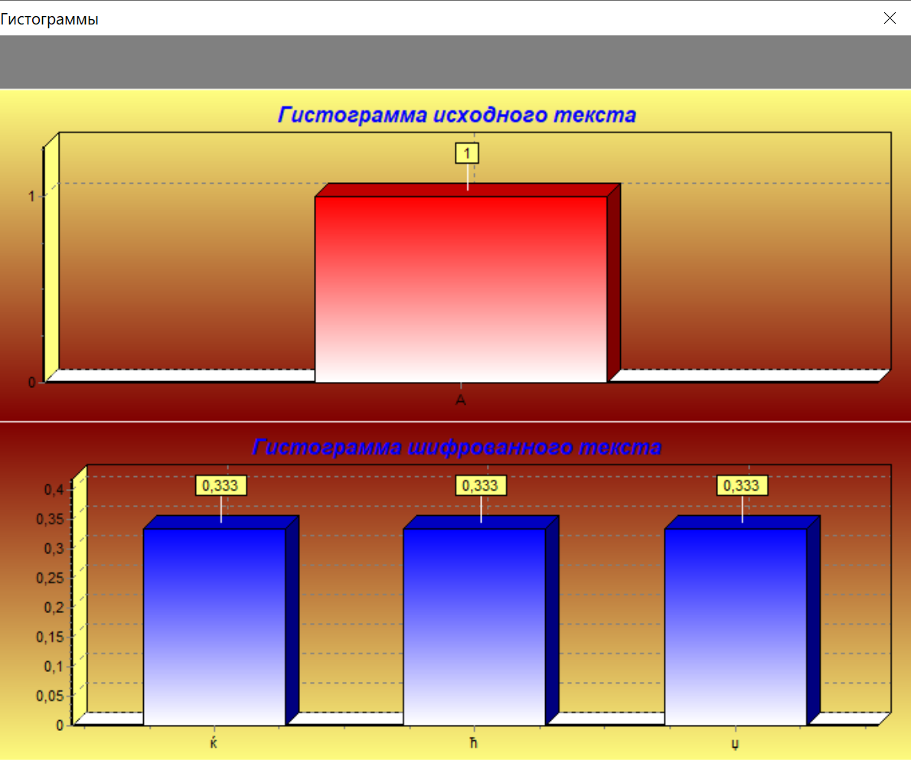
3 – Гистограмма
Из гистограммы видно, что существует 3 ключа.

N = 256 => T_{m}=(T₀+k) mod 256
Определим k:
T_{m}=(T₀+k)modN
‘Ѕ’: (192 +k₁) mod 256 = 189 => k₁ = 253 ‘э’
‘ѕ’: (192 +k₂) mod 256 = 190=> k₂ = 254 ‘ю’
‘ї’: (192 +k₃) mod 256 = 191 => k₃ = 255 ‘я’
Ключ: ‘эюя’

Эксперимент 2
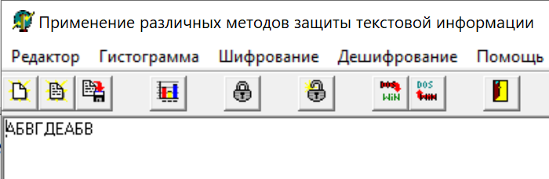
1- Исходный текст
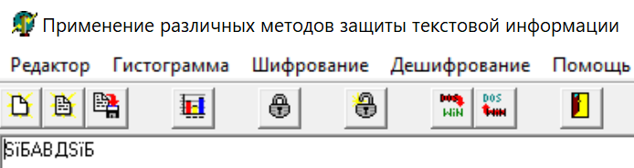
2 – Зашифрованный текст (ключ эюя)
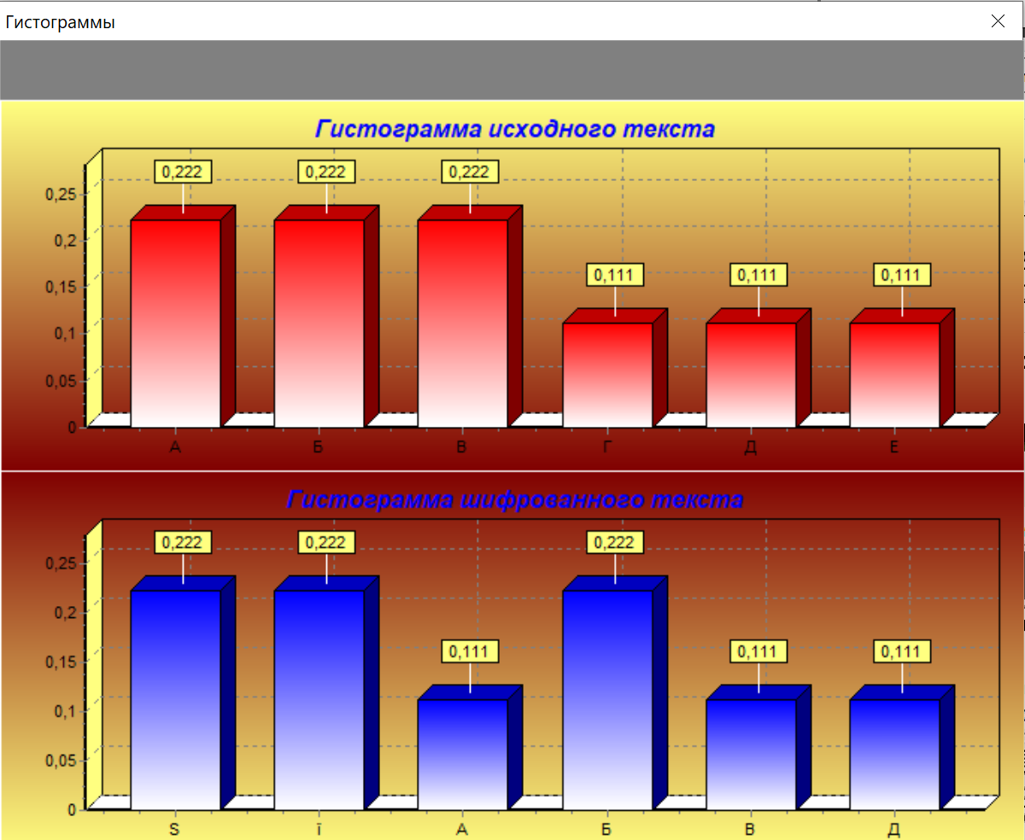
3 – Гистограмма (длинна ключа эюя)

N = 256 => T_{m}=(T₀+k) mod 256
Определим k:
T_{m}=(T₀+k)modN
‘Ѕ’: (192 +k₁) mod 256 = 189 => k₁ = 253 ‘э’
‘ї’: (193 +k₂) mod 256 = 190 => k₂ = 254 ‘ю’
‘Б’: (194 +k₃) mod 256 = 191 => k₃ = 255 ‘я’
‘А’: (195 +k₁) mod 256 = 192 => k₁ = 253 ‘э’
‘В’: (196 +k₂) mod 256 = 194 => k₂ = 254 ‘ю’
‘Д’: (197 +k₃) mod 256 = 195 => k₃ = 255 ‘я’

Ключ: ‘эюя’

Эксперимент 3
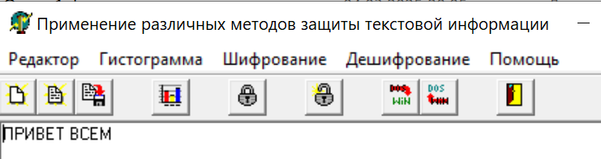
1- Исходный текст
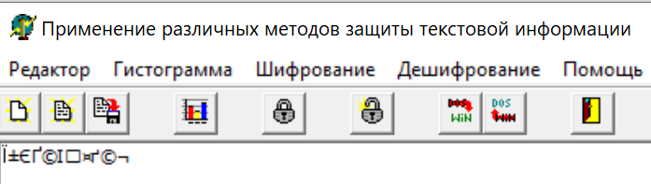
2 – Зашифрованный текст (ключ абвгд)

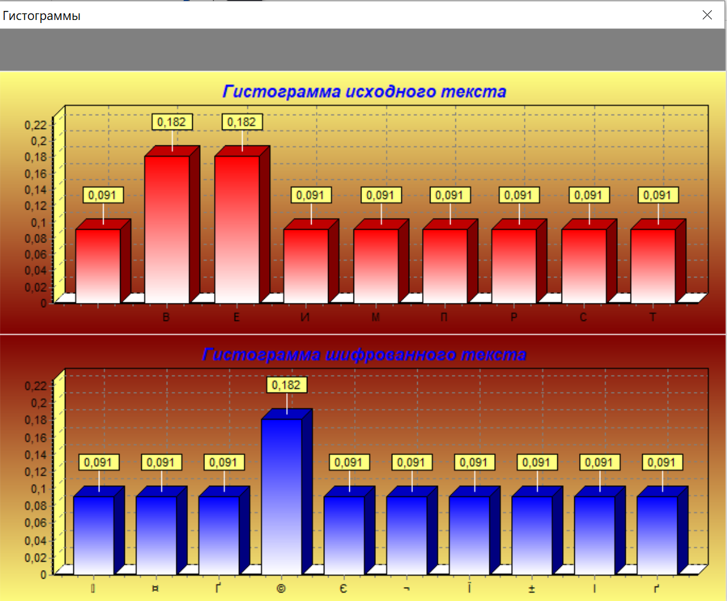
3 – Гистограмма (ключ абвгд)
T_{m}=(T₀+k)modN
‘Ї’: (207 +k₁) mod 256 = 175=> k₁ = 224 ‘а’
‘±’: (208 +k₂) mod 256 =176 => k₂ = 225 ‘б’
‘Є’: (200 +k₃) mod 256 = 170 => k₃ = 226‘в’
‘Ґ’: (194 +k₁) mod 256 = 165 => k₁ = 227 ‘г’
‘©’: (197 +k₂) mod 256 = 169 => k₂ = 228 ‘д’
‘І’: (197 +k₃) mod 256 = 178 => k₃ = 224 ‘а’
‘_’: (32 +k₁) mod 256 = 1 => k₁ = 225 ‘б’
‘¤’: (196 +k₂) mod 256 = 164 => k₂ = 226 ‘в’
‘ґ’: (209 +k₃) mod 256 = 180 => k₃ = 227 ‘г’
‘©’: (197 +k₂) mod 256 = 169 => k₂ = 228 ‘д’
‘¬’: (204 +k₃) mod 256 = 172 => k₃ = 224 ‘а’
Ключ: абвгд

8. Для многоалфавитного шифрования с произвольным паролем задание полностью аналогично п. 7
Эксперимент 1
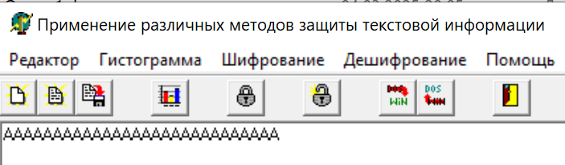
1- Исходный текст
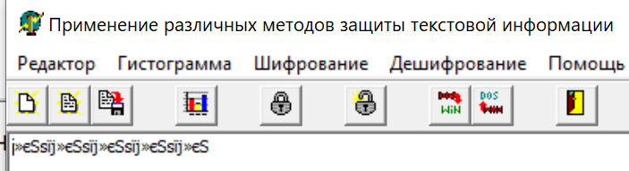
2 – Зашифрованный текст (ключ ьыъэюя)
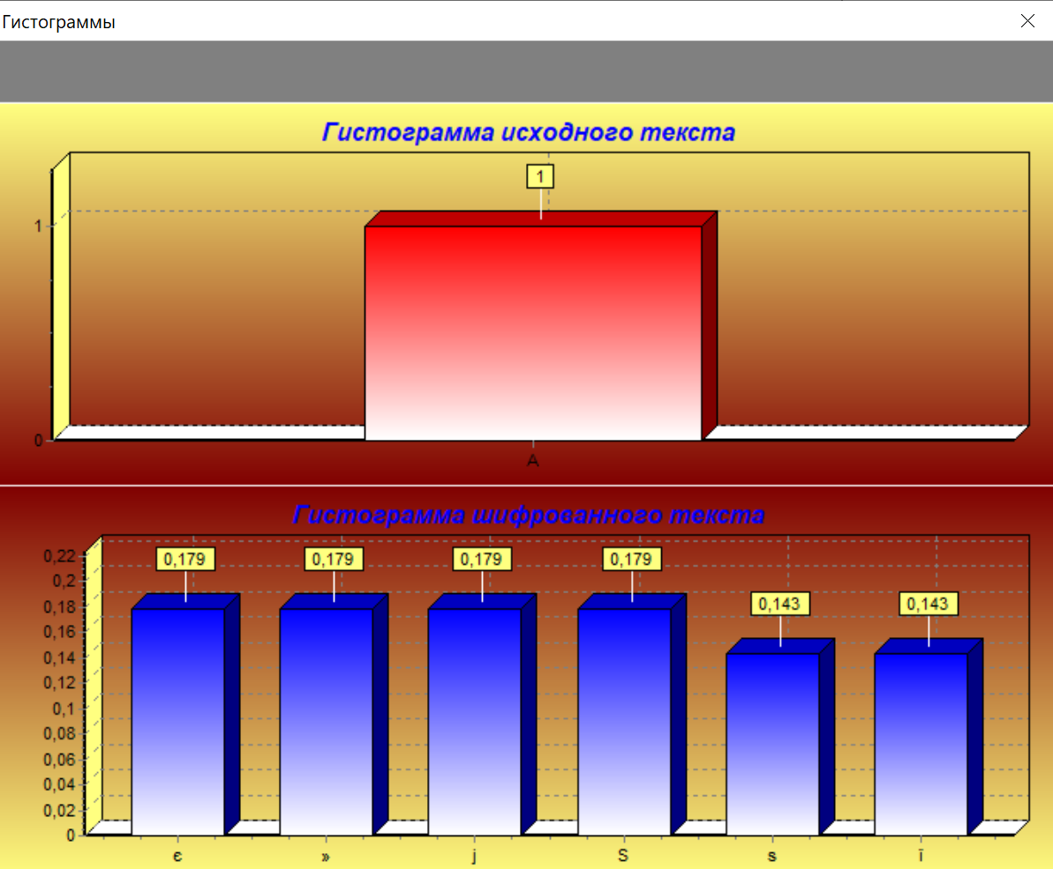
3 – Гистограмма (ьыъэюя)
N = 256 => T_{m}=(T₀+k) mod 256
ј»єЅѕїј»єЅѕїј»єЅѕїј»єЅѕїј»єЅ
Определим k:
T_{m}=(T₀+k)modN
‘ј’: (192 +k₁) mod 256 = 188 => k₁ = 252 ‘ь’
‘»’: (192 +k₂) mod 256 = 187 => k₂ = 251 ‘ы’
‘є’: (192 +k₃) mod 256 = 186 => k₃ = 250 ‘ъ’
‘Ѕ’: (192 +k₁) mod 256 = 189 => k₁ = 253 ‘э’
‘ѕ’: (192 +k₂) mod 256 = 190 => k₂ = 254 ‘ю’
‘ї’: (192 +k₃) mod 256 = 191 => k₃ = 255 ‘я’
Ключ ‘ьыъэюя’
Задание 9
Привести пример, когда рассматриваемые алгоритмы могут назваться абсолютно стойкими шифрами
Для создания абсолютно стойкого шифра необходим ключ, отвечающий следующим условиям:
- все символы ключа равновероятны;
- длина ключа равна либо больше длинны исходного текста.

Многоалфавитный шифр с ключом задаваемой длины
Пример
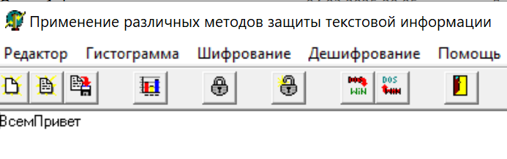
1- Исходный текст
Ключ ‘qwertyuiopa’
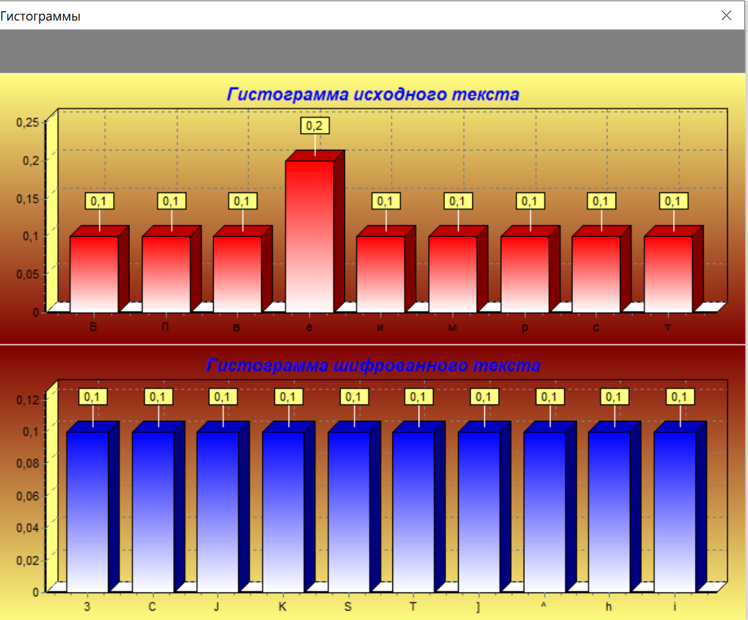
2- Гистограмма
Вывод:
Из гистограммы видно, что все появление всех символов зашифрованного сообщения равновероятны, что исключает взлом шифра за счет метода частотного анализа.

